УДК 378.14

В. Ю. Куприц, Д.О. Ноздреватых,

**ВЗАИМОДЕЙСТВИЕ ТОМСКОГО ГОСУДАРСТВЕННОГО УНИВЕРСИТЕТА СИСТЕМ УПРАВЛЕНИЯ И РАДИОЭЛЕКТРОНИКИ С ПРЕДПРИЯТИЯМИ ОБОРОННО-ПРОМЫШЛЕННОГО КОМПЛЕКСА НА ПРИМЕРЕ КАФЕДРЫ РАДИОТЕХНИЧЕСКИХ СИСТЕМ**

**Аннотация.** В статье рассматривается модель взаимодействия сотрудничества Том­ского государственного университета систем управлении и радиоэлектроники с предприя­тиями оборонно-промышленного комплекса. Представлена модель в виде блок-схемы по активизации взаимодействия университета и предприятий для направления подготовки спе­циалистов 11.05.01 «Радиоэлектронные системы и комплексы». Приведены результаты ра­боты.

**Ключевые слова:** предприятие ОПК; целевая программа; обучение студентов.

В настоящее время главным направлением в развитии образования является сотруд­ничество университетов с предприятиями и работодателями. Понятие «качество образова­ния» не закреплено законодательно, а современный этап исторического развития предъяв­ляет к выпускникам университетов все более высокие требования [1].

Текст, текст, текст, текст, текст, текст, текст, текст, текст, текст, текст, текст, текст, текст, текст, текст, текст, текст, текст, текст, текст, текст, текст, текст, текст, текст, текст, текст, текст, текст, текст

 (1)

где τ – время распространения радиосигнала в секундах, *с* – скорость света в вакууме, *L* – траектория распространения радиосигнала, *n* – коэффициент преломления атмосферы.

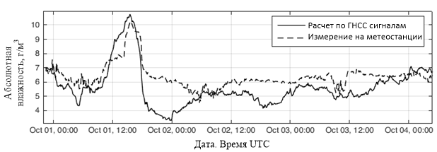

Рисунок 1 – Название рисунка

Таблица 1 – Название таблицы

|  |  |  |
| --- | --- | --- |
| Параметр | Модель 1 | Модель 2 |
| Среднее значение, мс | 10,2 | 9,7 |
| СКО, мс | 0,1 | 0,2 |

**Список использованной литературы**

1. Чуприна А.С. Модель взаимодействия вузов с предприятиями // Системы обработки информации. 2013. № 1 (108). С. 280–282.

**Информация об авторах**

Куприц Владимир Юрьевич – кандидат технических наук, доцент, кафедра радиотехнических систем, Томский государственный университет систем управления и радиоэлектроники, 634050, г. Томск, пр. Ленина, 40, e-mail: vladimir.y.kuprits@tusur.ru

Ноздреватых Дарья Олеговна – старший преподаватель, кафедра радиотехнических систем, Томский государственный университет систем управления и радиоэлектроники, 634050, г. Томск, пр. Ленина, 40, e-mail: daria.o.nozdrevatyukh@tusur.ru

**INTERACTION OF TOMSK STATE UNIVERSITY OF CONTROL SYSTEMS AND RADIOELECTRONICS WITH ENTERPRISES OF THE MILITARY-INDUSTRIAL COMPLEX ON THE EXAMPLE OF THE DEPARTMENT OF RADIO ENGINEERING SYSTEMS**

**Annotation.** The article discusses a model of cooperation between Tomsk State University of control systems and radioelectronics with enterprises of the military-industrial complex. A model in the form of a block diagram for enhancing the interaction of the university and enterprises for the direction of training specialists 11.05.01 "Radio-electronic systems and complexes" is presented. The results of the work are presented.

**Keywords:** defense industry enterprise; target program; training of students.

Kuprits Vladimir Yurievich – Candidate of Technical Sciences, Associate Professor, Department of Radio Engineering Systems, Tomsk State University of Control Systems and Radioelectronics, 634050, Tomsk, Lenin Ave., 40, e-mail: vladimir.y.kuprits@tusur. ru

Nozdrevatykh Daria Olegovna – Senior Lecturer, Department of Radio Engineering Systems, Tomsk State University of Control Systems and Radioelectronics, 634050, Tomsk, Lenin Ave., 40, e-mail: daria.o.nozdrevatyukh@tusur.ru